**Fecha (Día/mes/año) Número de pescadores por panga_________**

|  |  |  |  |  |  |  |  |  |  |
| --- | --- | --- | --- | --- | --- | --- | --- | --- | --- |
| **Nombre del Capitán** (opcional) |  | | | **Nombre de la Panga** (opcional) | |  | | | |
| **¿Dónde pescó?**  Ver mapa; si se tienen coordenadas, escribir. |  | | | **Duración (horas) del día de pesca** | |  | | | |
| **PESCA**  **¿Qué fuiste a pescar?**  **_______________**  *(indicar la especie que buscabas sacar)* | **¿Qué pescó?** | | | **¿Cuánto?** (Kg) | **Número de organismos**  (si se puede) | | | **Precio/kg**  ($) | |
|  | | |  |  | | |  | |
|  | | |  |  | | |  | |
|  | | |  |  | | |  | |
|  | | |  |  | | |  | |
|  | | |  |  | | |  | |
|  | | |  |  | | |  | |
|  | | |  |  | | |  | |
| **¿A qué profundidad pescó?** | **Min.** | **Máx.** | | **Tipo de fondo** | | | | | |
|  |  | |  | | | | | |
| **¿Qué arte de pesca utilizó?** | **Línea**  *(escribir el número de anzuelo con el que se pesca)* | | | **Chinchorro**  *(escribir la luz de malla de la red)* | | | **Otro**  *(escribir si se usó otro método)* | | |
| **Anzuelo #:**  **¿Cuántos?:** | | | **Luz de malla:**  **Longitud:** | | |  | | |
| **Método** | Aboyado  Media agua  Fondo | | | | | | | | |
| **Carnada** | **Especie:** | | | **Kg:** | | **Precio/kg:** | | | |
| **GASTOS** | **Consumo de Gasolina** | | **Otros Gastos** | | | | | | |
| **Litros:**  **Precio/Litro ($):** | | **¿Qué?** | | | | | | **Precio $** |
|  | | | | | |  |
|  | | | | | |  |
|  | | | | | |  |
| **Observaciones** |  | | | | | | | | |

¿Dónde pescó?

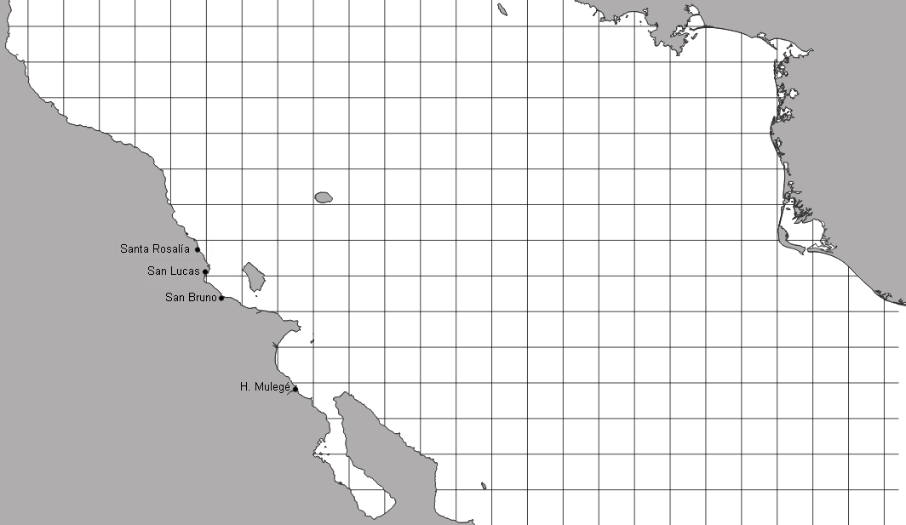

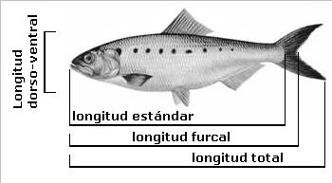

INFORMACIÓN POBLACIONAL ESCAMA

|  |  |  |  |  |
| --- | --- | --- | --- | --- |
| **#** | **Especie** | **Longitud total (cm)** | **Peso (Kg)** | **Observaciones (Entero, eviscerado,..)** |
| 1 |  |  |  |  |
| 2 |  |  |  |  |
| 3 |  |  |  |  |
| 4 |  |  |  |  |
| 5 |  |  |  |  |
| 6 |  |  |  |  |
| 7 |  |  |  |  |
| 8 |  |  |  |  |
| 9 |  |  |  |  |
| 10 |  |  |  |  |
| 11 |  |  |  |  |
| 12 |  |  |  |  |

Captura total (Kg):__________ No. Individuos totales: ___________ Rellenar la hoja con un mínimo de 10 individuos, siempre que sea posible.